二次验证2.0操作手册
——Webmail端

版权声明
本文档版权归Coremail®所有，并保留一切权利。未经书面许可，任何公司和个人不得将此文档中的任何部分公开、转载或以其他方式散发给第三方。否则，必将追究其法律责任。
免责声明
本文档仅提供阶段性信息，所含内容可根据产品的实际情况随时更新，恕不另行通知。如因文档使用不当造成的直接或间接损失，本公司不承担任何责任。
文档更新
本文档由Coremail®于2022年12月最后修订。
公司网站
http://www.coremail.cn

销售咨询热线 | 400-000-1631
技术支持热线 | 400-888-2488

文档修改记录
版本 | 修改日期 | 修改人员 | 修改记录
V1 | 2023.01.04 | 李嘉豪 | 新增二次验证2.0功能
V1.1 | 2023.03.26 | 李嘉豪 | 补充和修改内容
文档审核记录
版本 | 审核日期 | 审核人员 | 审核记录
V1

一、前言
历史版本的二次验证存在使用门槛高和验证方式较少的不足，所以为了满足客户降低推广门槛和方便易用的需求，二次验证2.0新增三种验证方式：备用邮箱、外部OTP、微信。
本文介绍用户在网页邮箱webmail绑定、解绑、改绑和二次验证的操作流程和注意事项，供管理员和普通用户参考。

二、二次验证操作详情
功能路径：欢迎页 -设置/个人设置 -安全设置 -二次验证设置
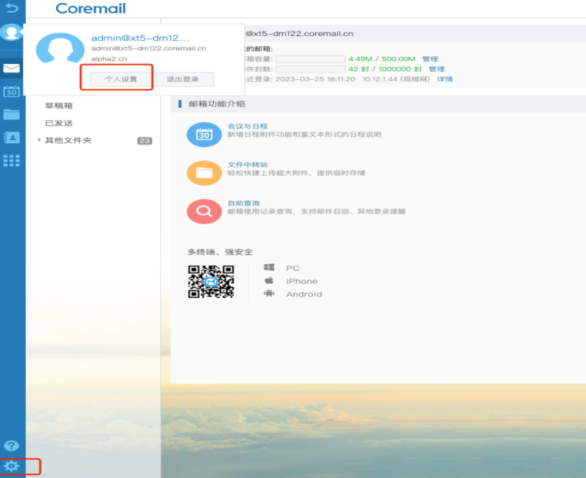
（个人设置/设置）
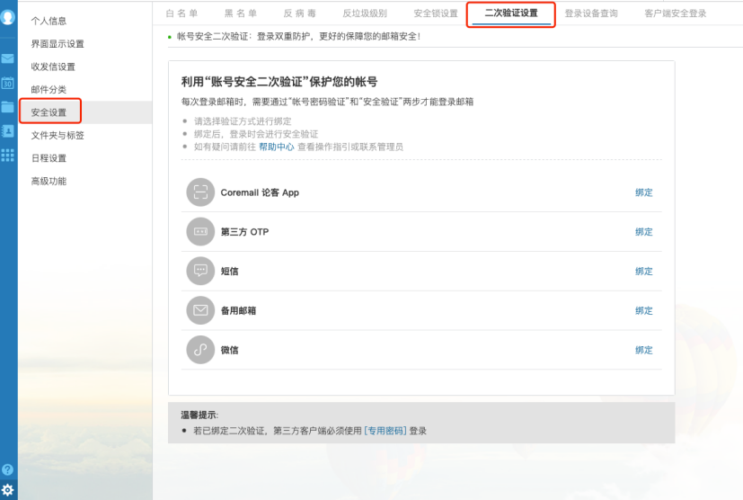
（安全设置-二次验证设置）

2.1二次验证方式介绍
用户可以选择使用二次验证的方式数量，取决于管理员在管理后台的“安全策略”或“登录限制策略”中对二次验证的设置项。具体内容请参阅《Coremail XT V6. 二次验证2.0操作手册-管理端》。支持以下是验证方式：
- app授权
- 微信
- 备用邮箱
- 第三方OTP
常用第三方OTP： authenticator 、微信搜索小程序 “MFA验证器” 、阿里云自带的”虚拟MFA“ 、authy。

2.2二次验证设置：Coremail论客app

2.2.1二次验证绑定Coremail论客app
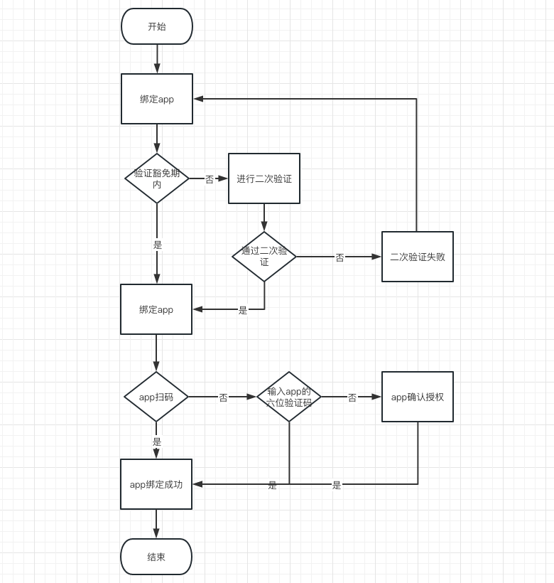
（Coremail论客app绑定流程图）
注意：
当用户已经绑定/解绑/修改绑定一次后，系统默认会提供15分钟豁免时间，在15分钟内用户再次绑定/解绑/修改绑定前，都不需要先二次验证。
豁免时间只在当前使用设备生效。用户退出重新登录或在其他设备登录，再次进入二次验证设置页面绑定/解绑/修改绑定时，豁免时间将失效。

1.二次验证设置选择“APP绑定”，点击绑定按钮
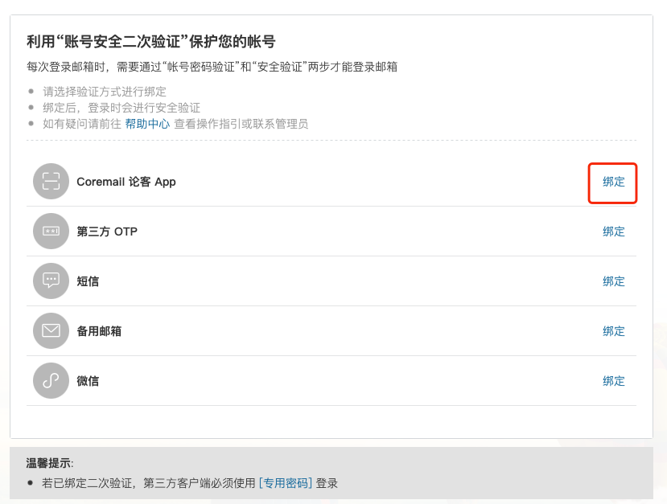
（安全设置-二次验证设置）

2.打开APP扫描绑定的二维码，完成绑定
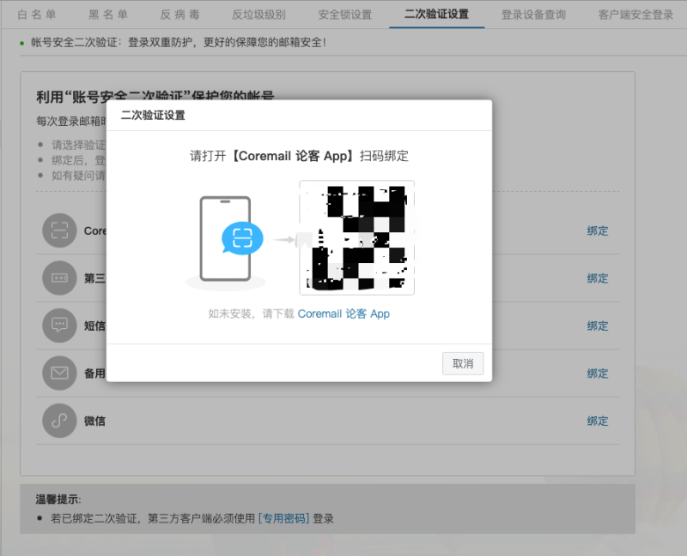
（绑定Coremail论客app-扫码绑定）

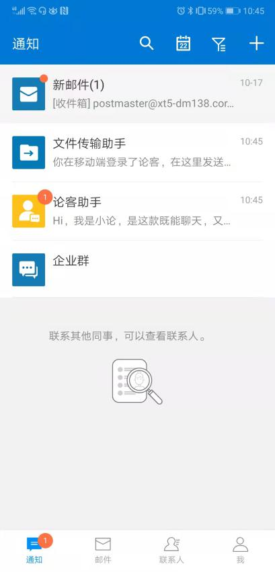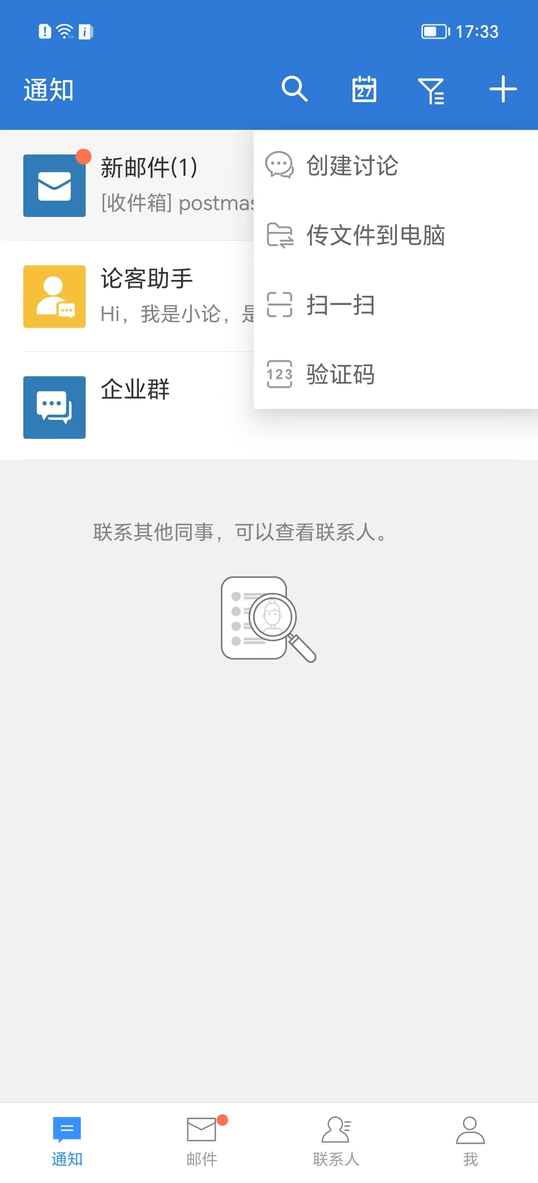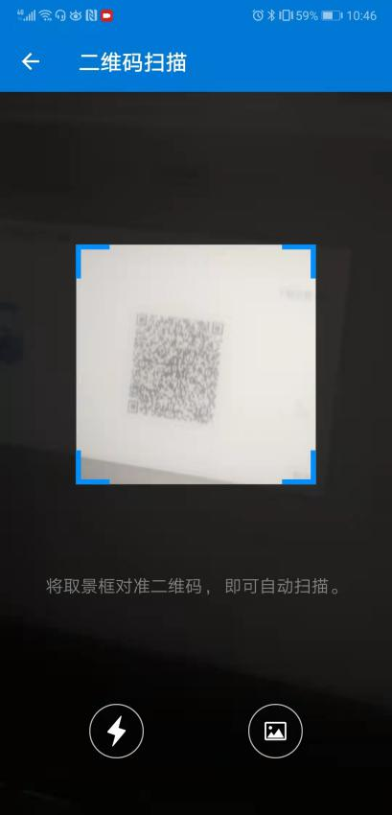
（二次验证-二维码扫码）

3.二次验证完成绑定Coremail论客app
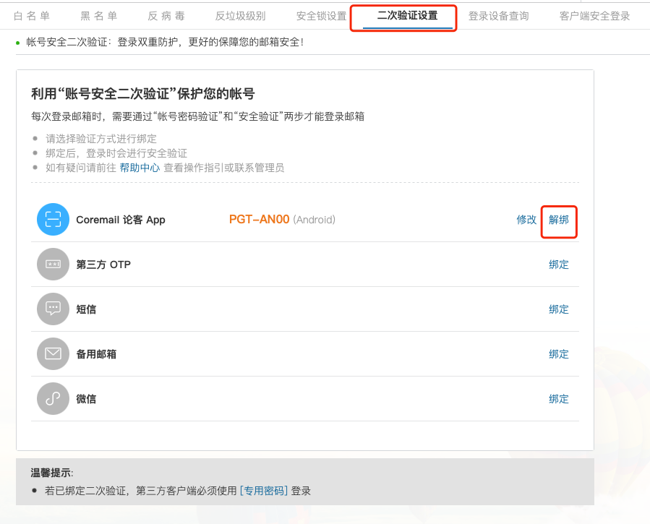
(安全设置-二次验证设置）

2.2.2登录时通过Coremail论客app进行二次验证
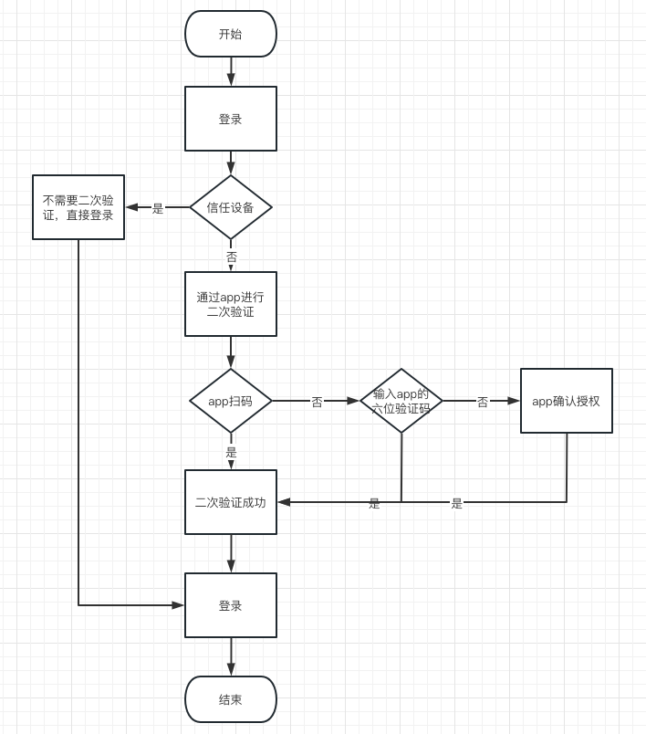
（二次验证-Coremail论客app）

注意：
在第一次登录成功进入邮箱欢迎页之前，系统会询问用户“是否信任此设备”。若选择“以后再说”，则直接进入邮箱欢迎页，且下次再进入登录流程都会弹出该信任设备询问弹窗。若选择“信任”，则直接进入邮箱欢迎页，且下次登录时不会再弹出该询问弹窗。
登录验证：
1.输入“账号密码”进行登录
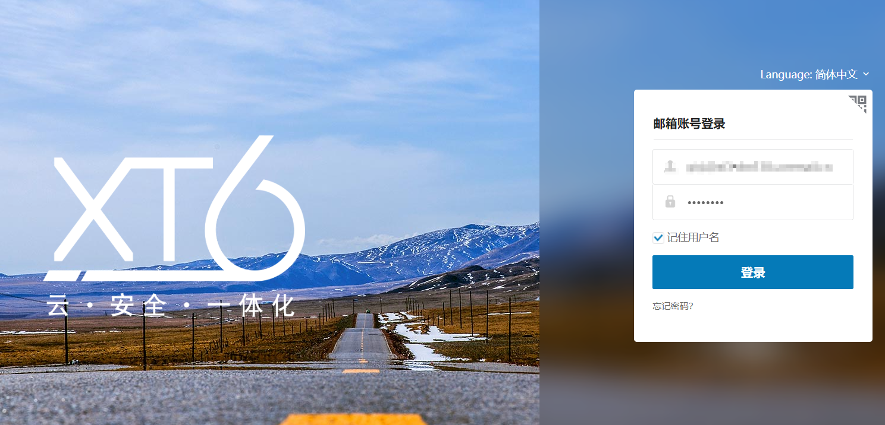
（登录）
2.选择Coremail论客app的验证方式
验证方式可选择“确认授权”、“验证码验证”、“扫二维码”
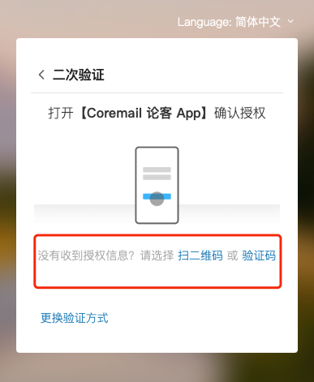
（app验证-选择验证方式）
打开Coremail论客app确认授权
打开APP，弹窗提示“是否授权此账号登录”，点击“确认授权”,点击后完成验证，进入邮箱。
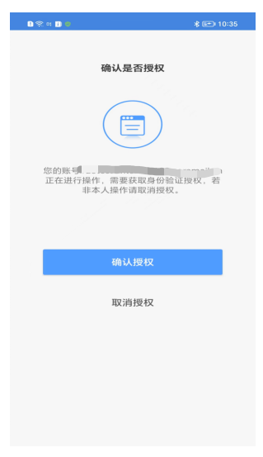
（确认授权和设置为信任设备）

设备首次登录：首次完成验证会提示“是否信任此设备”
1.选择“信任”：后续再通过相同设备登录时将不在需要进行二次验证
2.选择“以后再说”：后续再通过相同设备登录时仍需进行二次验证，且同样会进行“是否信任此设备”的提醒
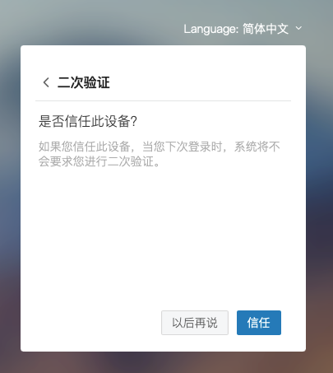
（设置为信任设备）
验证码验证：
- 打开APP主页的右上角的“+”，选择“二次验证”，查看验证码
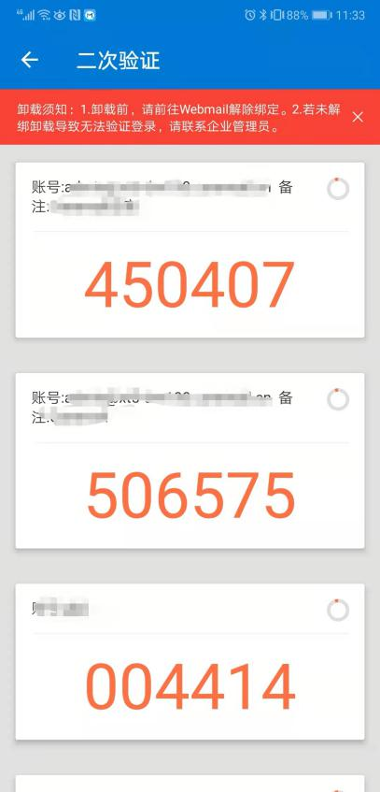
（Coremail论客app-二次验证）

- 找到本账号的验证码，在二次验证弹窗输入后，完成验证
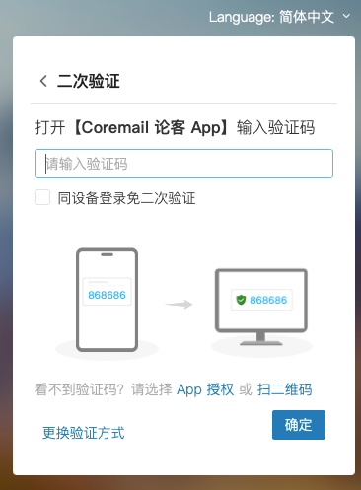
（输入Coremail论客app的六位验证码）
扫二维码：
打开APP主页的右上角的“+”，选择“扫一扫”。
（二次验证-二维码扫码）
扫描登录页的二次验证的二维码，完成二次验证。
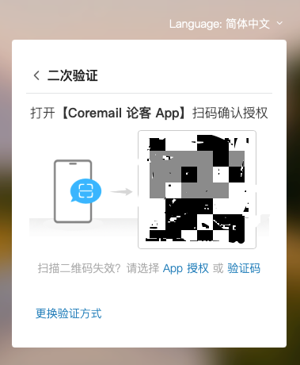
（二次验证-扫码授权）

2.2.3 二次验证设置：解绑和改绑Coremail论客app
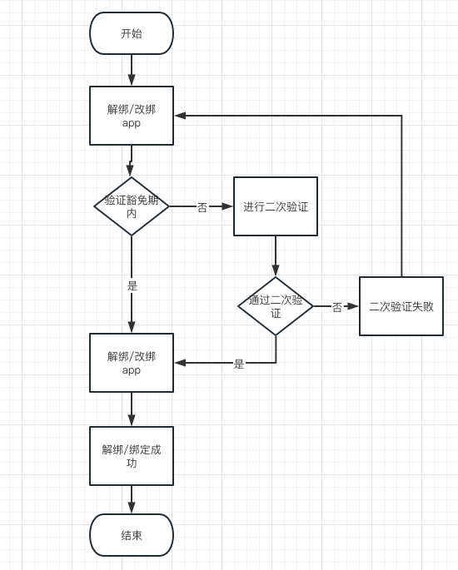
（二次验证-解绑/改绑Coremail论客app流程图）

1.二次验证选择“Coremail论客app”，选择解绑/改绑
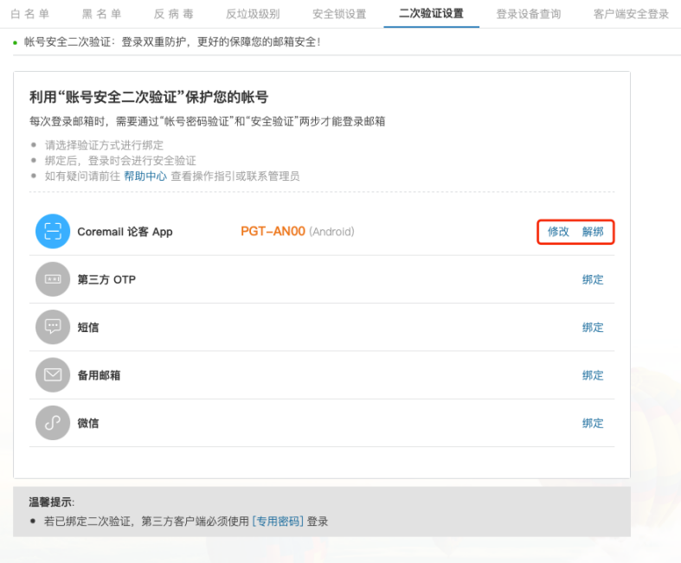
（二次验证设置-修改/解绑）

- 解绑/改绑app前，需要先完成二次验证。如果用户已绑定多种验证方式，则可以选择不同的验证方式。如果是在二次验证豁免期内，则不需要二次验证直接解绑/改绑。
3.解绑成功
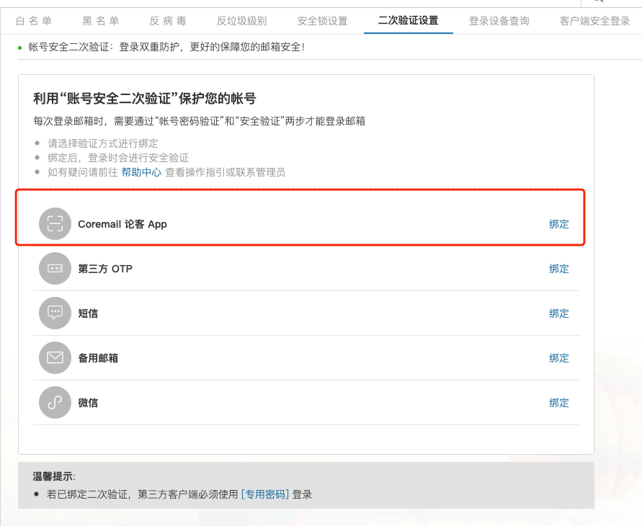
（二次验证设置-解绑成功）

4.通过验证后，用新的app扫二维码进行新的绑定。
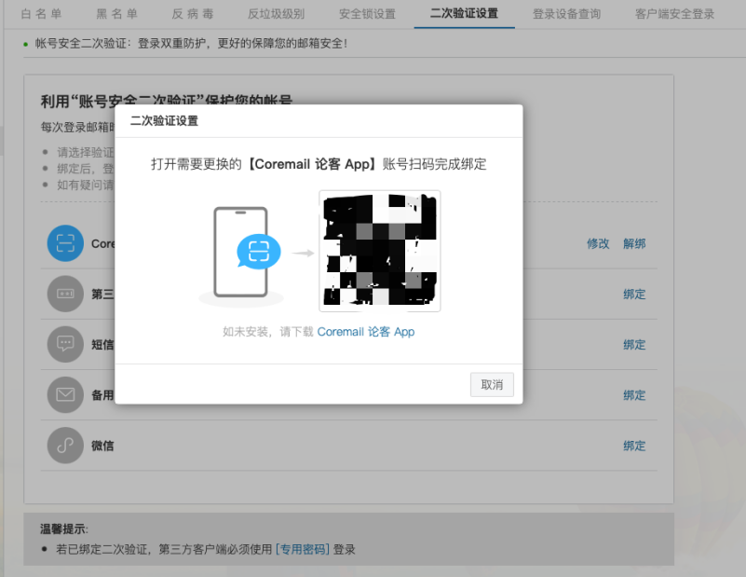
（二次验证设置-改绑）

2.3二次验证设置：微信

2.3.1二次验证绑定微信
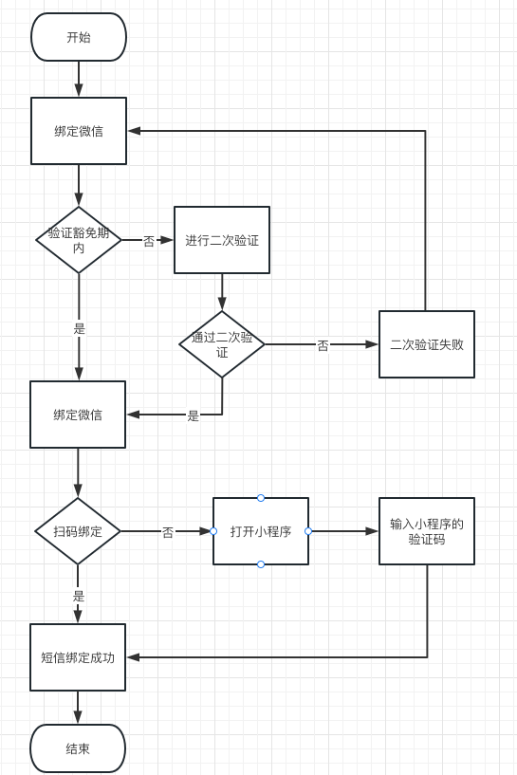
（二次验证-微信绑定流程）
注意：
当用户已经绑定/解绑/修改绑定一次后，系统默认会提供15分钟豁免时间。在15分钟内用户再次绑定/解绑/修改绑定前，都不需要先二次验证。
豁免时间只在当前使用设备生效。用户退出重新登录或在其他设备登录，再次进入二次验证设置页面绑定/解绑/修改绑定时，豁免时间将失效。

- 选择微信，点击“绑定”
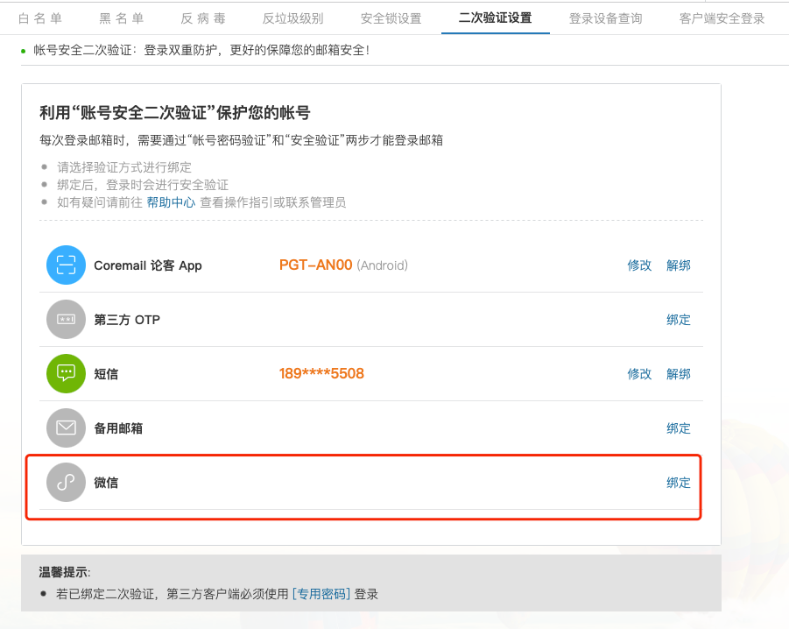
（二次验证设置-微信绑定）
2.打开微信右上角的加号，选择“扫一扫”，扫描绑定二维码。
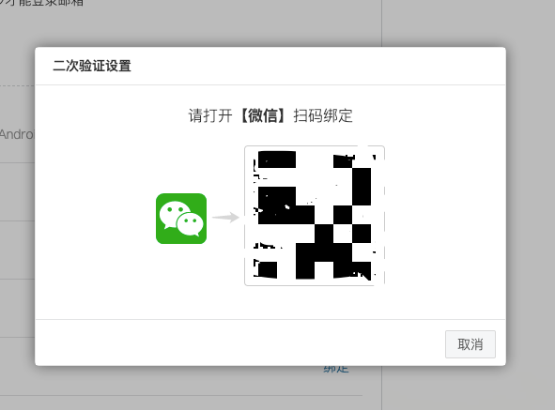
（二次验证设置-微信绑定）
3.扫描绑定成功后，绑定列表中的微信小程序图标变绿，且支持修改和解绑。
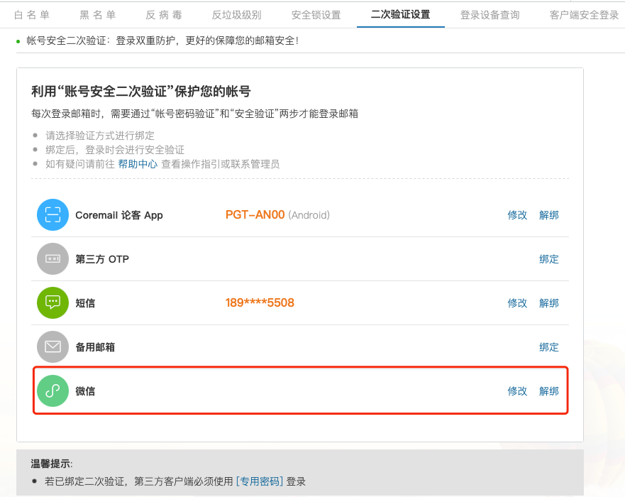
（二次验证设置-微信绑定）

2.3.2登录时通过微信进行二次验证
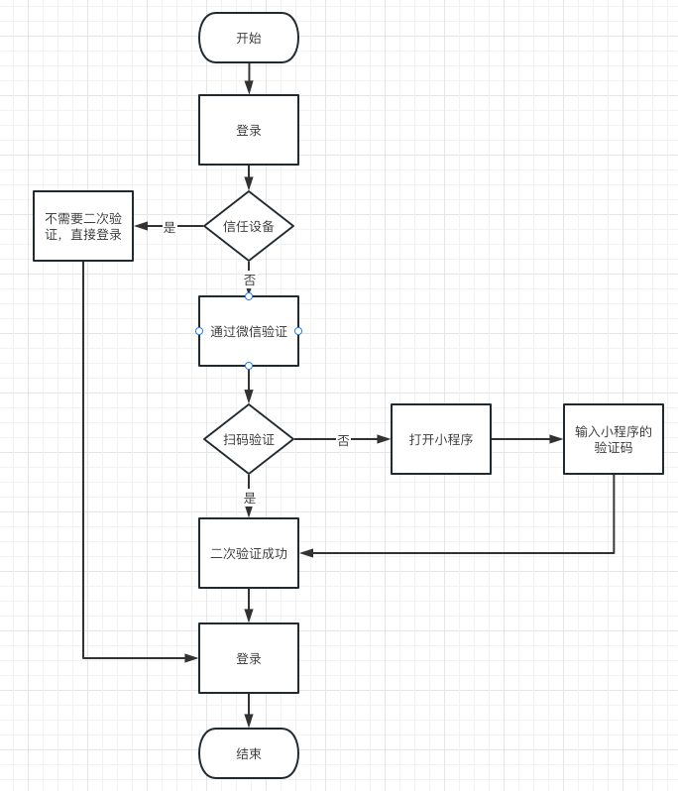
（二次验证-微信）

注意：在第一次登录成功进入邮箱欢迎页之前，系统会询问用户“是否信任此设备”。若选择“以后再说”，则直接进入邮箱欢迎页，且下次再进入登录流程都会弹出该信任设备询问弹窗。若选择“信任”，则直接进入邮箱欢迎页，且下次登录时不会再弹出该询问弹窗。该环节在每一种验证方式中都会触发，包括短信验证、微信小程序验证、备用邮箱验证、第三方OTP验证。
1.输入账号密码登录


（登录）

2. 选择微信进行验证，
二次验证，可打开微信“扫一扫”，对准二维码进行扫描或打开微信小程序“邮箱安全助手”，把小程序里的六位验证码输入到二次验证的输入框进行验证。
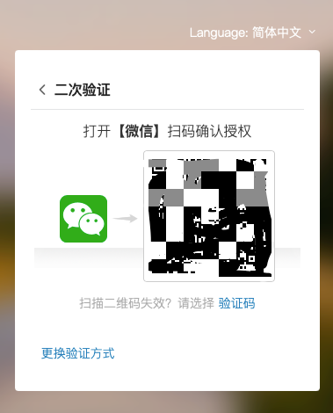
(二次验证-微信）
选择扫码确认授权，扫描后支持选择授权或临时登录：
点击“确认授权并信任此设备”，则后续在通过相同设备登录时将不再需要进行二次验证。
点击“临时登录”，则后续在通过相同设备登录时将仍需二次验证，且会出现相同提示。
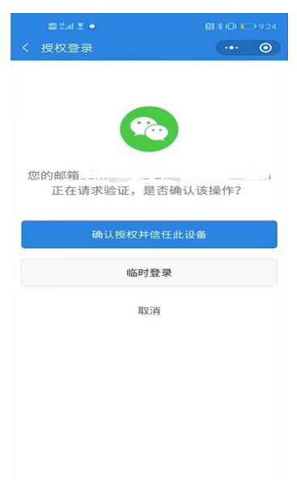
（二次验证-微信授权）
选择验证码，打开微信扫描二维码打开小程序或直接在微信里“搜索”微信小程序：“邮箱安全助手”（认准“广东盈世计算机科技有限公司”），进入微信小程序并查找对应六位验证码。
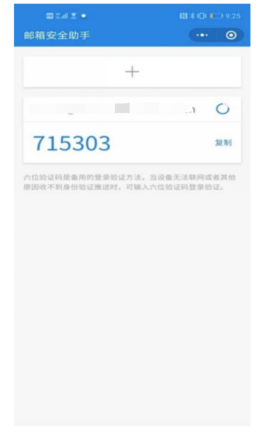
（微信小程序：邮箱安全助手验证码页）

输入小程序里的六位验证码，完成绑定。
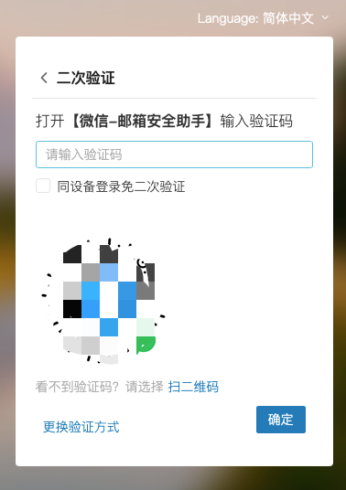
（微信验证-输入小程序的六位验证码）

2.3.3二次验证设置：解绑和改绑微信
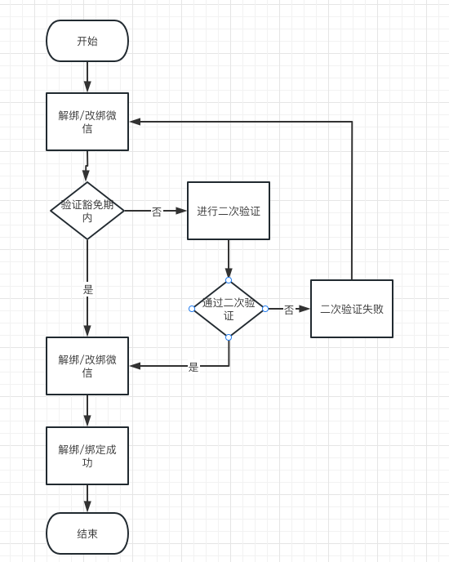
（二次验证-解绑/改绑微信）
1.二次验证选择短信，并点击解绑/改绑
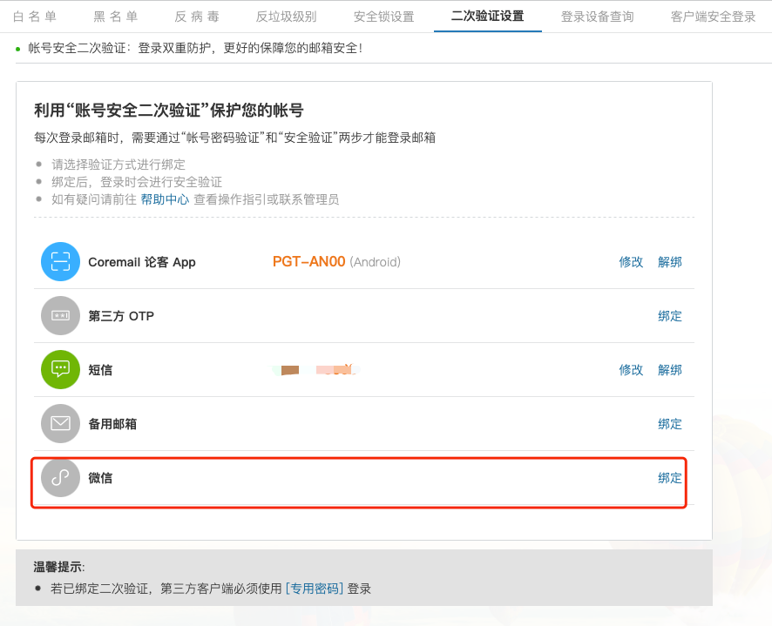
（二次验证设置-解绑/改绑）

2.修改和解绑微信，支持选择包括“扫码授权”和“验证码”：
选择“扫码授权”，则可打开微信“扫一扫”，对二维码进行扫码。
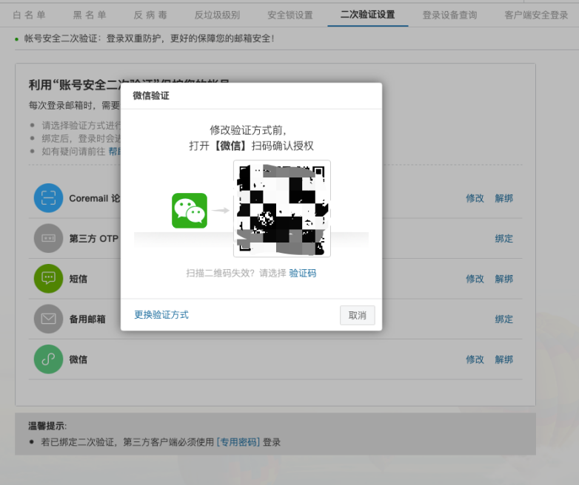
（二次验证设置-解绑/改绑）

选择验证码，打开微信扫描二维码打开小程序或直接在微信里“搜索”微信小程序：“邮箱安全助手”（认准“广东盈世计算机科技有限公司”），进入微信小程序并查找对应六位验证码并输入。

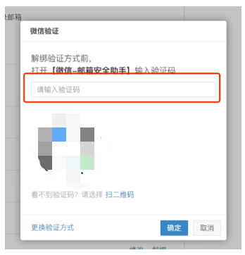
（二次验证设置-解绑/改绑）
3.解绑成功
（二次验证设置-解绑微信）

4.通过验证，用新的微信扫描绑定
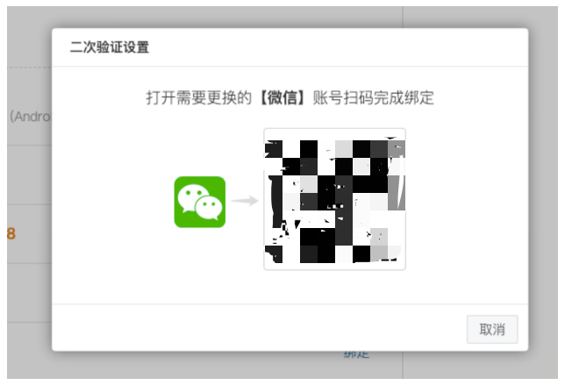
（二次验证设置-改绑微信）

2.4二次验证设置：备用邮箱

2.4.1二次验证绑定备用邮箱
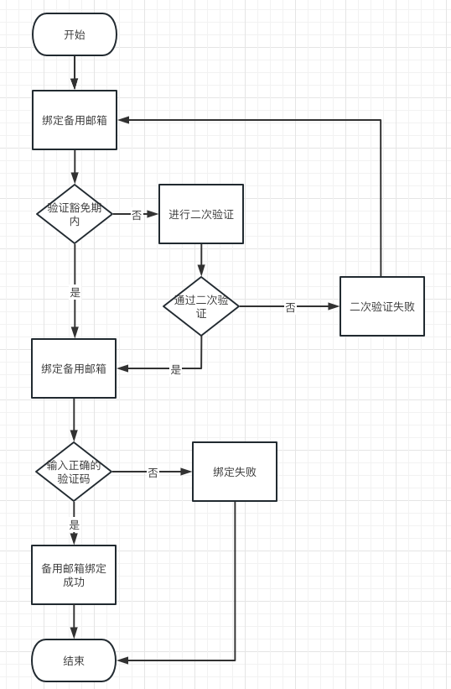
（二次验证-备用邮箱绑定流程）

注意：
当用户已经绑定/解绑/修改绑定一次后，系统默认会提供15分钟豁免时间。在15分钟内用户再次绑定/解绑/修改绑定前，都不需要先二次验证。
豁免时间只在当前使用设备生效。用户退出重新登录或在其他设备登录，再次进入二次验证设置页面绑定/解绑/修改绑定时，豁免时间将失效。

1.二次验证设置选择备用邮箱，点击“绑定”
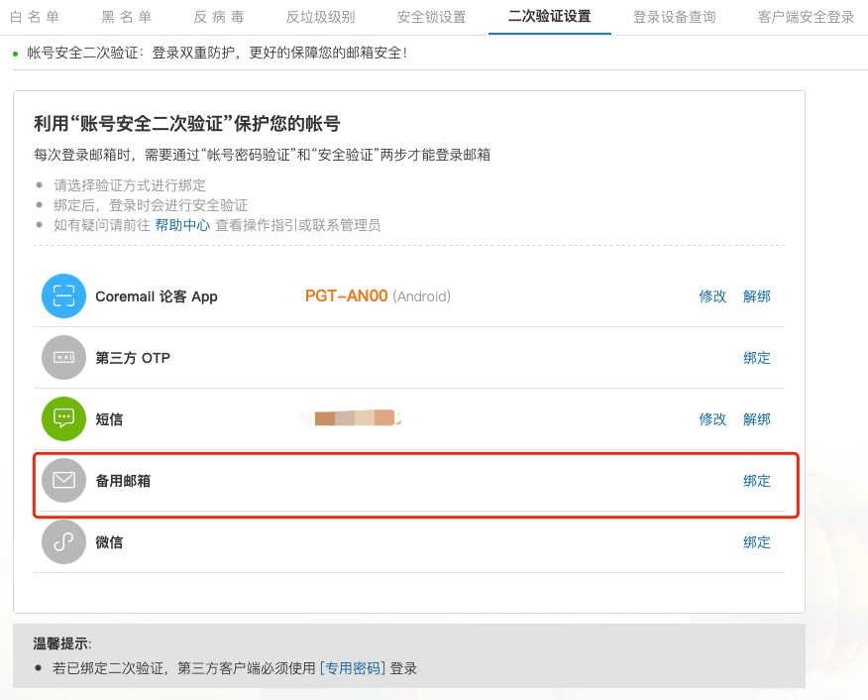
（二次验证设置-绑定备用邮箱）
2.填入邮箱地址，并点击“发送验证码”请求在该备用邮箱中获得验证码。
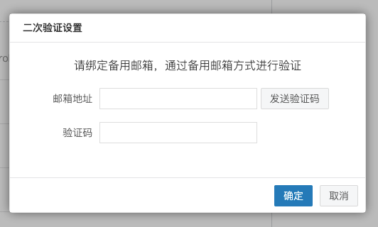
（二次验证设置-绑定备用邮箱）

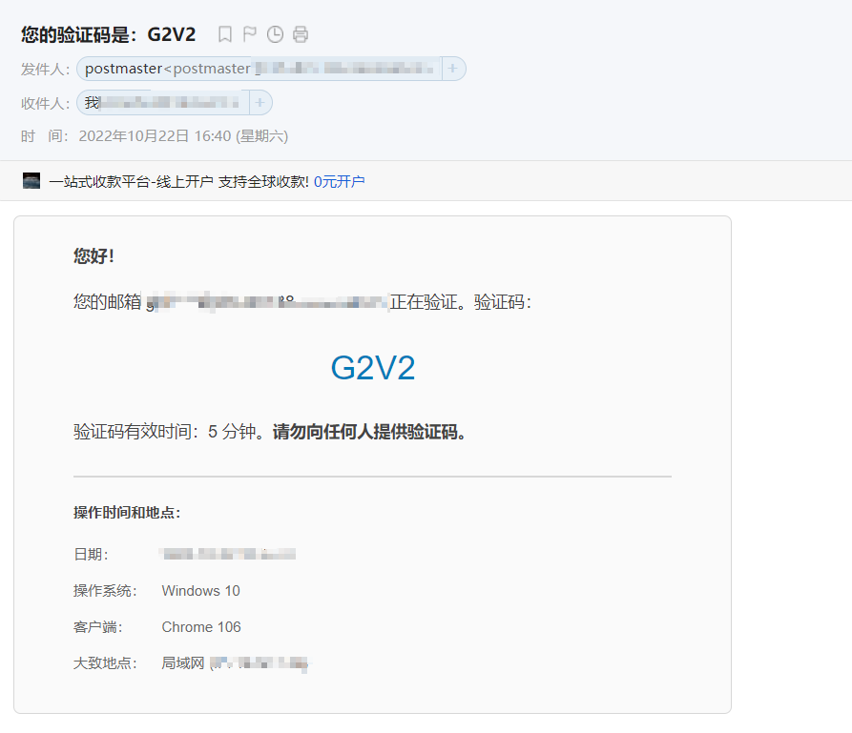
（绑定备用邮箱-备用邮箱收到验证邮件）
3.打开备用邮箱，获得验证码并在二次验证弹窗中输入。点击“确定”完成绑定。
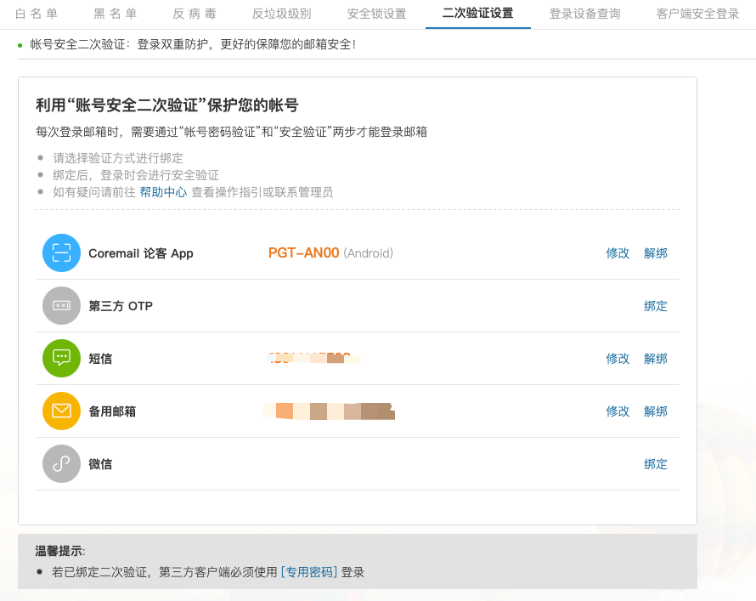
（二次验证设置-绑定备用邮箱）

2.4.2登录时通过备用邮箱进行二次验证
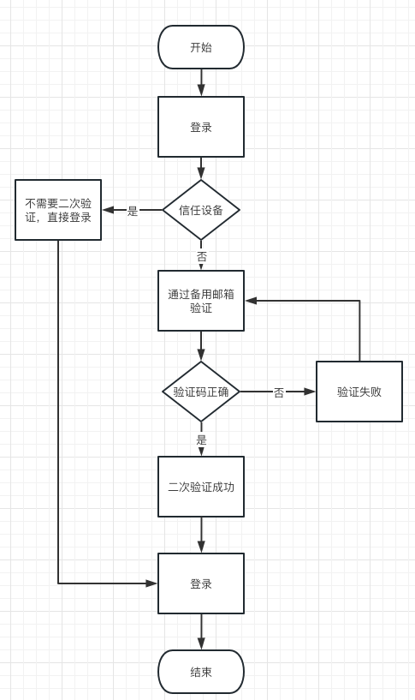
（二次验证-备用邮箱）

注意：在第一次登录成功进入邮箱欢迎页之前，系统会询问用户“是否信任此设备”。若选择“以后再说”，则直接进入邮箱欢迎页，且下次再进入登录流程都会弹出该信任设备询问弹窗。若选择“信任”，则直接进入邮箱欢迎页，且下次登录时不会再弹出该询问弹窗。
1.输入账号密码登录
（登录）
2.选择备用邮箱进行验证
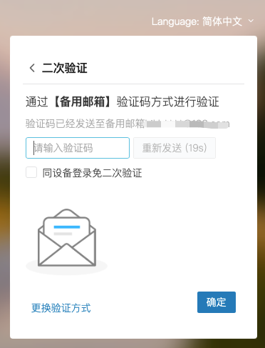
(二次验证-备用邮箱）
3.打开备用邮箱，查看备用邮箱中的验证邮件。
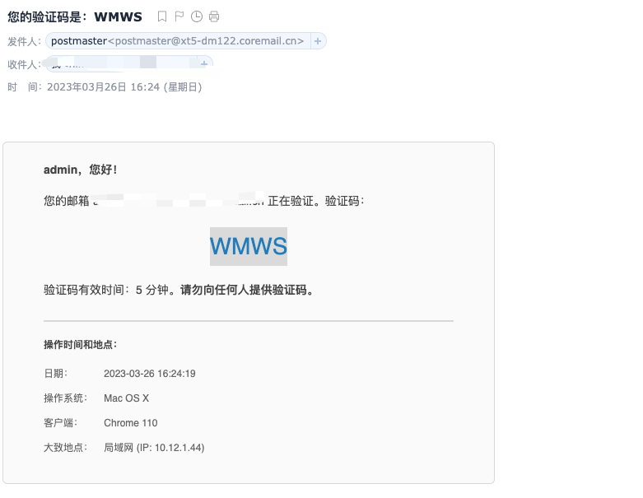
（备用邮箱-查看验证码）

- 获取验证码后在验证页面输入，完成验证。
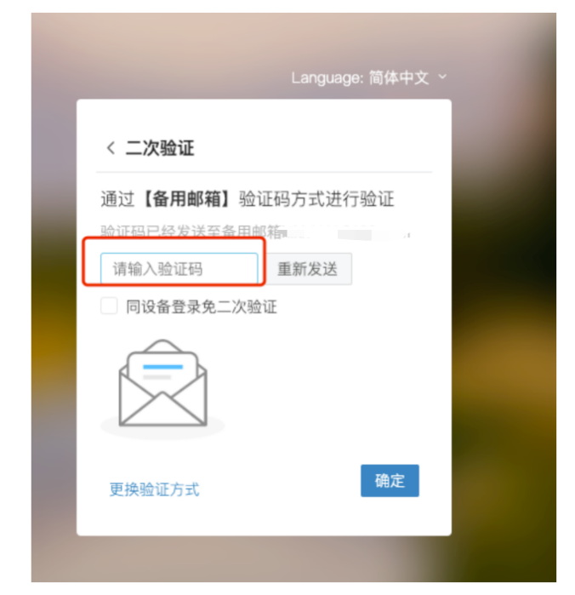
（二次验证-输入备用邮箱里的验证码）

2.4.3二次验证设置：解绑和改绑备用邮箱
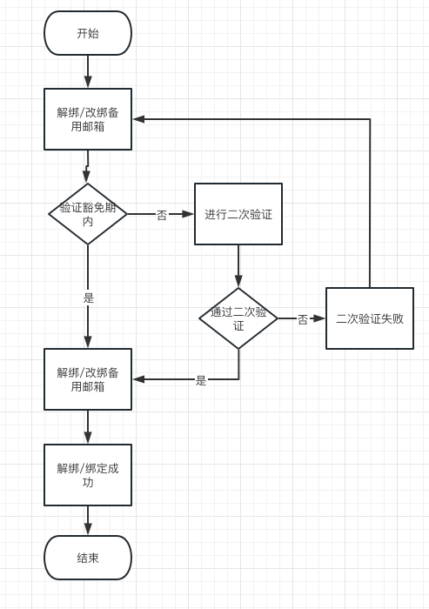
（二次验证-解绑/改绑备用邮箱）

1.二次验证选择备用邮箱，并点击解绑/改绑
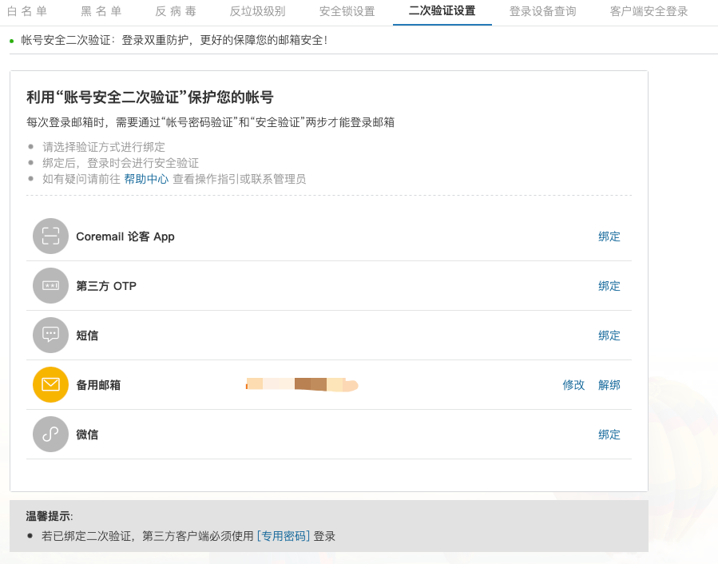
（二次验证设置-解绑/改绑）

2.解绑/改绑备用邮箱前，需要先完成二次验证。如果用户已绑定多种验证方式，则可以选择不同的验证方式。如果是在二次验证豁免期内，则不需要二次验证直接解绑/改绑。
3.完成备用邮箱解绑
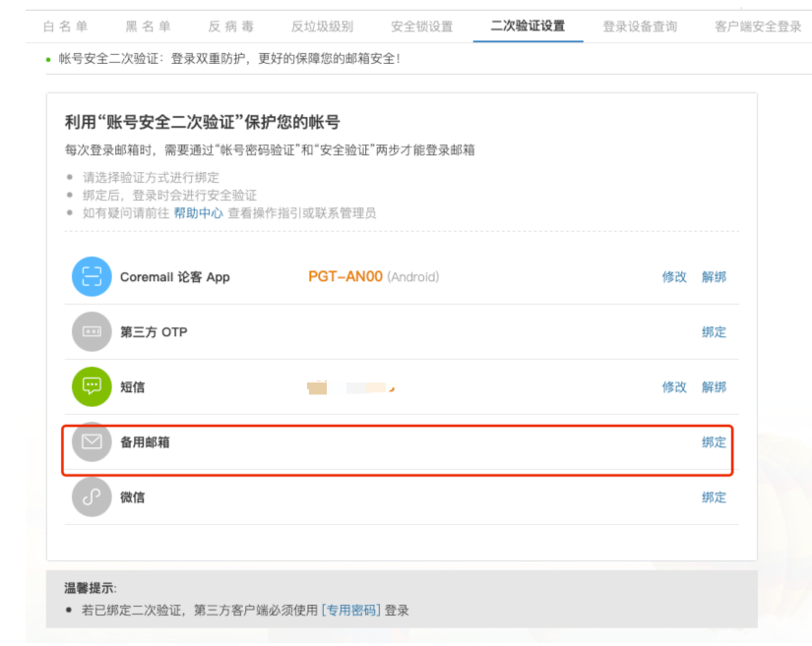
（二次验证设置-解绑备用邮箱）

4.输入新的备用邮箱地址，输入新备用邮箱中的验证码，完成绑定
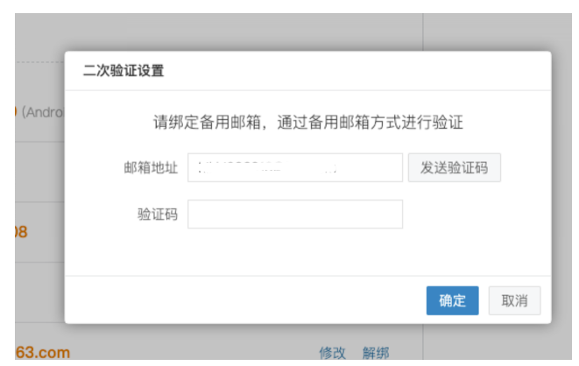
（二次验证设置-改绑备用邮箱）

2.5二次验证设置：第三方OTP

2.5.1二次验证绑定第三方OTP
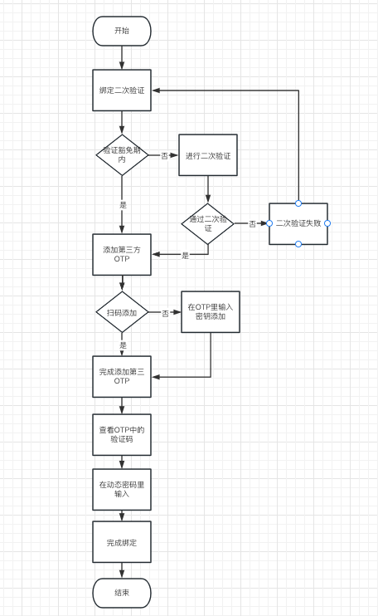
（二次验证-第三方OTP绑定流程）
注意：
当用户已经绑定/解绑/修改绑定一次后，系统默认会提供15分钟豁免时间。在15分钟内用户再次绑定/解绑/修改绑定前，都不需要先二次验证。
豁免时间只在当前使用设备生效。用户退出重新登录或在其他设备登录，再次进入二次验证设置页面绑定/解绑/修改绑定时，豁免时间将失效。

1.二次验证设置选择第三方OTP，点击“绑定”
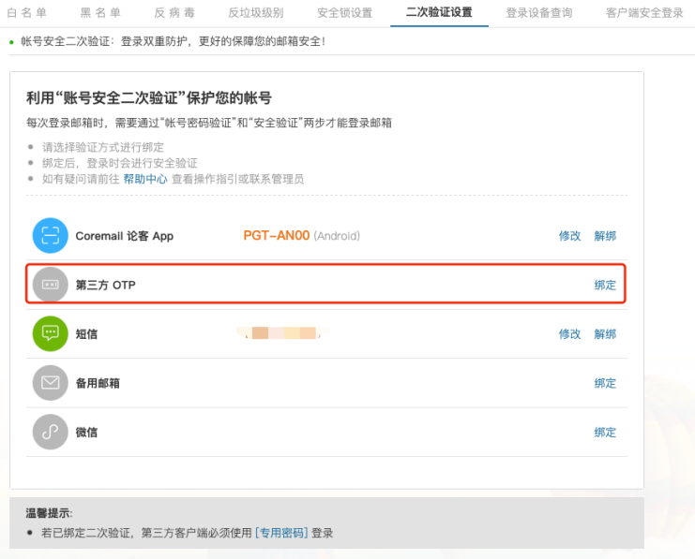
（二次验证设置-绑定第三方OTP）

2.点击绑定按钮，绑定第三方OTP
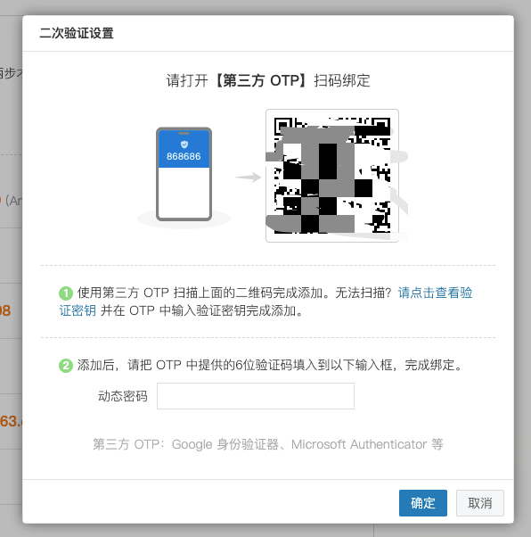
（二次验证设置-绑定第三方OTP）

- 完成绑定前先添加第三方OTP。添加方式有两种：
第三方OTP直接扫码，扫码后在第三方OTP里查看六位验证码后，把六位验证码输入“动态密码“后，即完成绑定
打开第三方OTP，输入后验证密钥完成添加。添加后，在第三方OTP里查看六位验证码后，把六位验证码输入“动态密码“后，即完成绑定。
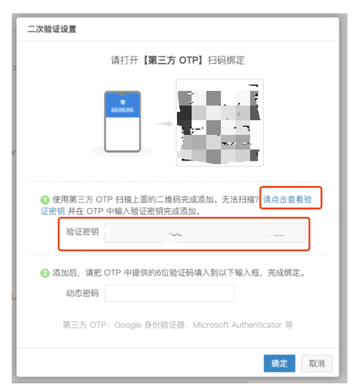
（二次验证设置-查看验证密钥并在第三方OTP里输入）
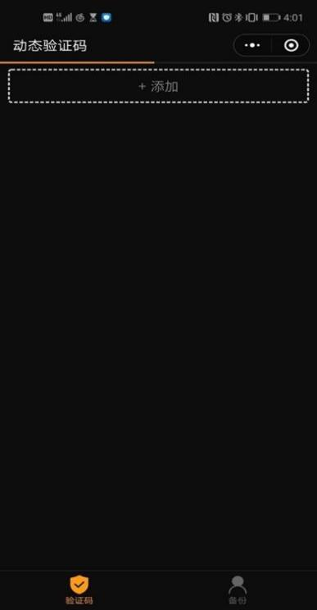
（二次验证绑定-第三方OTP添加验证密钥）

4.完成添加看到第三方OTP的六位码，在弹窗的动态密码输入即可完成绑定第三方OTP
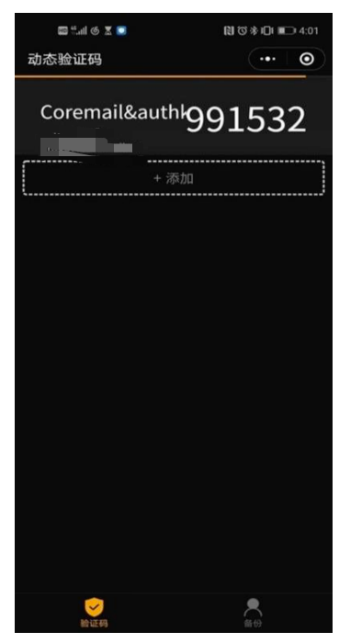
（二次验证绑定-第三方OTP查看六位验证码）
5.完成绑定
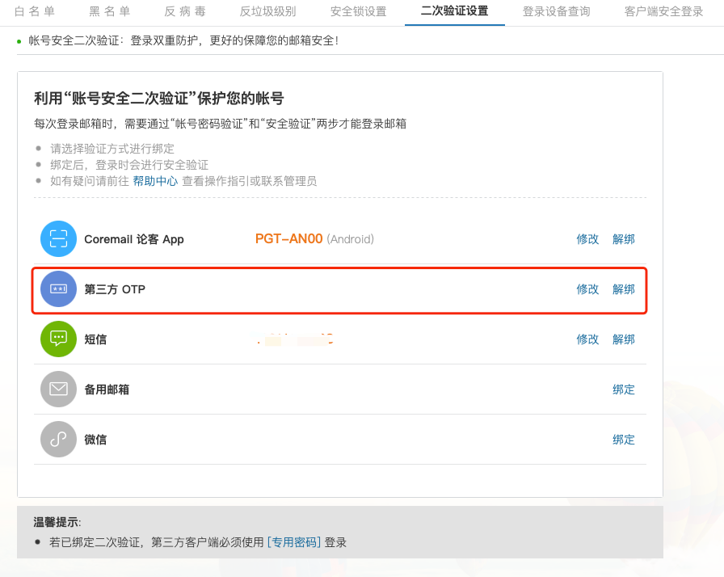
（二次验证设置-第三方OTP绑定）

2.5.2登录时通过第三方OTP进行二次验证
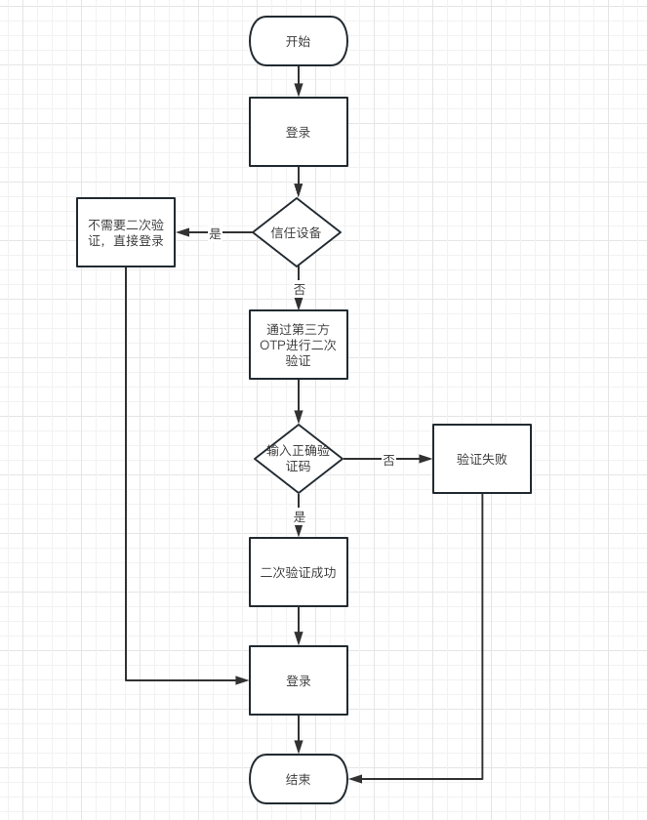
（二次验证-第三方OTP）
注意：
在第一次登录成功进入邮箱欢迎页之前，系统会询问用户“是否信任此设备”。若选择“以后再说”，则直接进入邮箱欢迎页，且下次再进入登录流程都会弹出该信任设备询问弹窗。若选择“信任”，则直接进入邮箱欢迎页，且下次登录时不会再弹出该询问弹窗。
1.输入账号密码登录
（登录）
2.选择第三方OTP进行验证
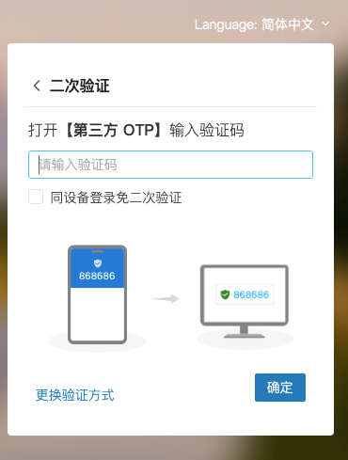
(二次验证-第三方OTP）

- 打开已绑定的第三方OTP，查看六位验证码。

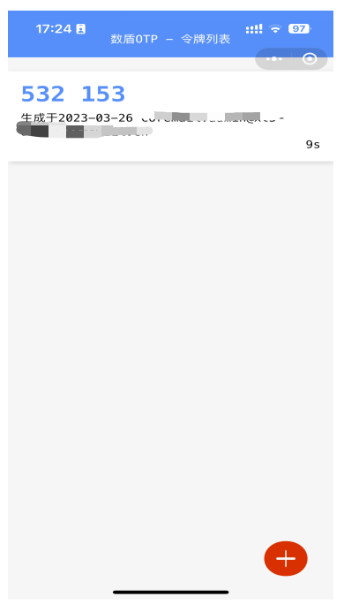
(二次验证-查看第三方OTP的验证码）

4.获取验证码后在验证页面输入，完成验证。
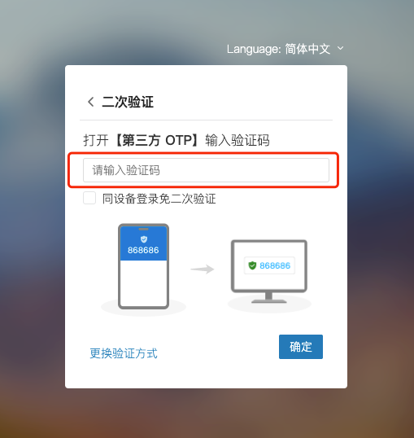
（二次验证-输入第三方OTP里的验证码）

2.5.3二次验证设置：解绑和改绑第三方OTP
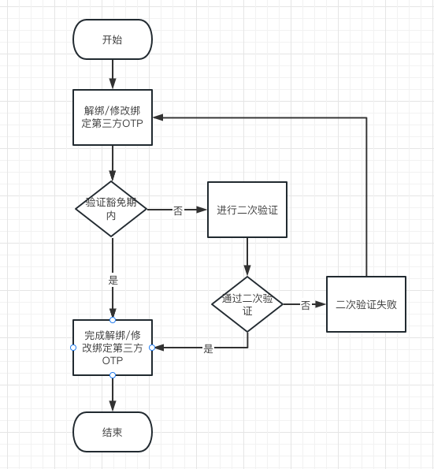
（二次验证-解绑/改绑备用邮箱）

1.二次验证选择第三方OTP，并点击解绑/改绑
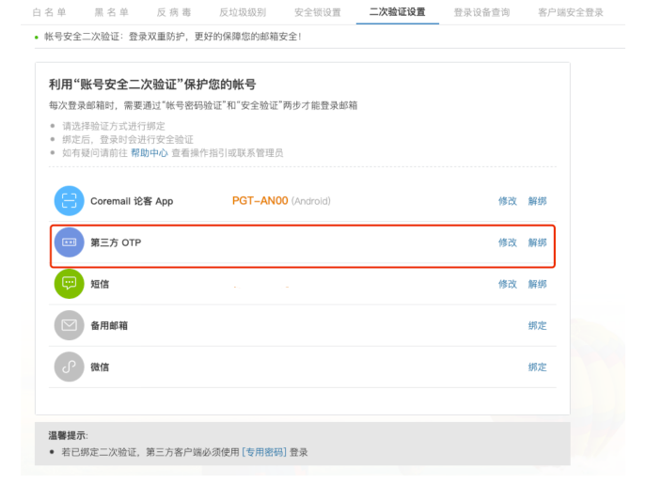
（二次验证设置-解绑/改绑）
2.解绑/改绑第三方OTP前，需要先完成二次验证。如果用户已绑定多种验证方式，则可以选择不同的验证方式。如果是在二次验证豁免期内，则不需要二次验证直接解绑/改绑。
3.完成解绑第三方OTP
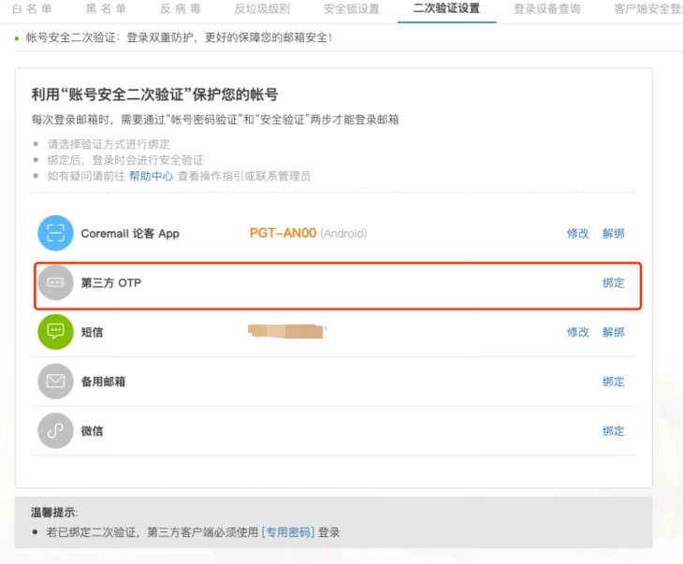
（二次验证设置-解绑第三方otp）

- 点击修改按钮，重新添加新的第三方OTP并完成绑定。
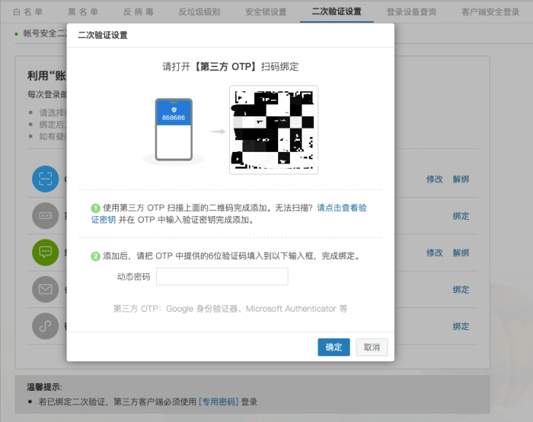
（二次验证设置-改绑第三方OTP）

2.6 强制绑定场景
管理员在管理后台的“安全策略”或“登录限制策略”中调整了二次验证的设置，新增了验证方式后，用户在webmail会退出登录，需要先绑定二次验证后才登录邮箱；用户在Coremail论客app里会退出登录，提示前往webmail或Air客户端绑定。

2.6.1用户在webmail强绑
当用户在webmail操作（比如刷新页面，发信，新建日程）或会话过期，页面会刷新跳转到绑定二次验证页面。用户只有新增二次验证绑定方式并达到管理员设置的二次验证数量后，才可以正常登录进入邮箱。
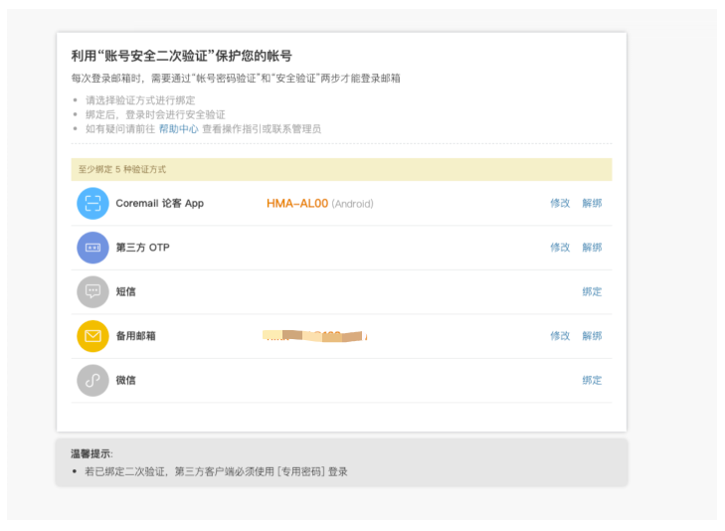
（强制绑定二次验证）

2.6.2 Coremail论客app提示用户强绑
当用户使用Coremail论客app时，会话过期或手动退出登录后会提示前往网页邮箱或Air客户端绑定二次验证方式。用户只有新增二次验证绑定方式并达到管理员设置的二次验证数量后，才可以正常登录进入邮箱。
当用户已绑定Coremail论客app为验证方式，退出Coremail论客app或会话已过期后app会提示前往webmail或Air客户端绑定二次验证。用户完成绑定前，可以输入app中的六位码完成授权。

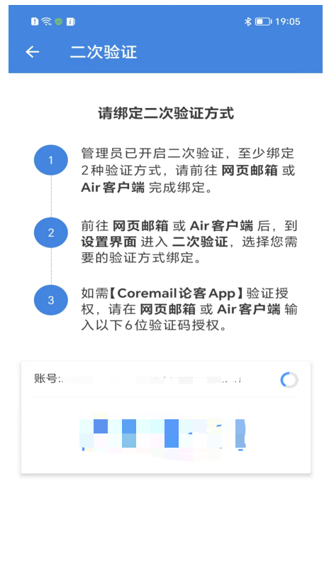
（二次验证-引导绑定，可以使用六位码授权）

当用户未绑定任何一种验证方式。用户退出Coremail论客app或会话已过期后，app提示前往webmail或Air客户端绑定二次验证。如果用户选择绑定Coremail论客app，则可以用扫一扫进行绑定。

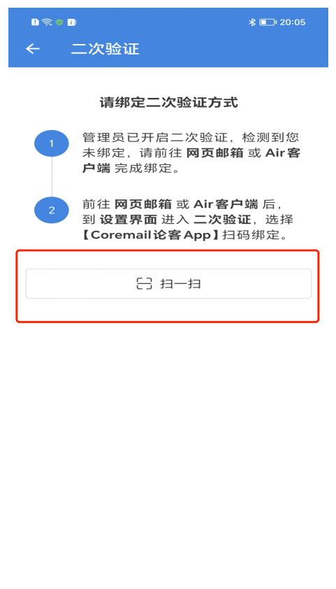
（二次验证-指引绑定，可以使用扫一扫完成绑定）

